Sjećanje na prof. Željka Šikulca
(1952.-1998.)
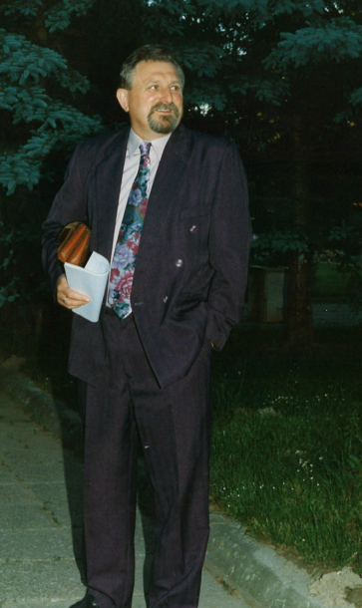
U životu svakog učenika zasigurno postoji barem jedan učitelj koji oduševljava znanjem i osobnošću, nadahnjuje svojim pristupom i djelovanjem, motivira za određena područja te im tako postaje uzor i netko koga se rado sjećaju cijeloga života.
Naša Gimnazija, kao i Strukovna škola su u periodu od 1978. do 1998. godine imale takvog profesora koji je definitivno ostavo trag ne samo u prosvjeti nego i u području kulture, sporta i politike Grada Đurđevca.
Prije točno 25 godina napustio nas je Željko Šikulec, profesor hrvatskog jezika i književnosti, filozofije, psihologije, sociologije i logike te razrednik 4.B razreda generacije 1997./98.
Potvrđujući riječi W. Glassera da su najbolji učitelji ujedno i najzahtjevniji učitelji jer oni od učenika zahtijevaju razmišljanje, danas 25 godina starija ta generacija maturanata u nekom novom kulturnom, tehnološkom, političkom i društvenom miljeu s ponosom se prisjeća razrednika Željka Šikulca, njegovih inspirativnih i poticajnih interpretacija antologijskih književnih djela, poučavanja važnosti učenja i njegovanja hrvatskoga jezika, ali i svih dobronamjernih savjeta i zahtijevanja da daju od sebe i više nego što mogu te pružanja im podrške u mladenačkim traženjima. Hvala mu!
Ohrabrujućim riječima „ maturalnim plesom stali ste na tek prvu stepenicu života… pred vama su još tri važne kojima vam valja mudro kročiti i redom ih svladavati – diploma, prvo zaposlenje, vjenčanje…“ prof. Željko Šikulec pozdravio je svoju generaciju maturanata 1997./1998. ni ne sluteći da će to postati razrednikov posljednji savjet budućim akademskim građanima koje je upravo On tijekom četverogodišnjeg gimnazijskog obrazovanja pripremio na odvažnost i hrabrost kojom će predstavljati budućnost svakog društva. Željni znanja i uzavrelih emocija brojni su slijedili njegove riječi no i ugledali se u njegovu svestranu uključenost u izgradnji i jačanju kulturnog, ekonomskog, političkog i društvenog života lokalne zajednice i naše tek mlade nam Države.
Već u prvome razredu srednje škole, prof. Šikulec je u svakom od svojih učenika prepoznao njegove talente te ih ohrabrio da krenu putevima koji će kasnije postati i njihovo zvanje.
Sjećamo se kako je čvrstim i odlučnim glasom rekao: „Za Božićnu priredbu koje do sada nikada nije bilo - vi ćete pripremiti program. Ivana – ti uvježbavaš zbor i riješi glazbene točke, Maja – ti pišeš igrokaz, Gorana i cure – vi plešete, folklorašice isto hoću točku, dečki – vi glumite, Đurđica – riješi pitanje recitacija!“. I tako smo tijekom četiri godine bili jedini razred koji je samostalno pripremao i bio nositelj kulturnih događaja naše škole. Nije ga zanimalo što tako nešto još nikada prije nismo radili i nije htio čuti riječ ne mogu ili neću. Vjerovao je i bio siguran u nas i u naše sposobnosti.
Marija Hodalić Peradin, diplomirana teologinja i profesorica u đurđevačkoj Gimnaziji i Strukovnoj školi ističe: „Profesor Željko Šikulec bio je puno više od učitelja i profesora. Bio je divan mentor i uzor mnogim njegovim sada bivšim "đacima" i "nesuđenim" kolegama, danas izvrsnim učiteljima, profesorima, magistrima, doktorima znanosti koji su i zbog njega odlučiti slijediti životni poziv odgojitelja i učitelja. U naše adolescentske živote aktivirao je znatiželju za znanjem i proširio u nama nove vidike za naše daljnje obrazovanje. Bio je vječna inspiracija mnogim generacijama koje je odgojio i formirao kao dobre, iskrene i poštene ljude koji te životne vrednote prenose u svojim obiteljima, na radnom mjestu i društvu općenito. U svojim inovativnim metodama poučavanja uvijek je tražio nove načine kako bi se približio svakom učeniku u Strukovnoj i u Gimnaziji. Profesor Željko Šikulec u naše je živote upisao lijepe i poučne životne lekcije koje će živjeti u nama i sa nama zauvijek utisnute u našim srcima.“
Melita Ivančić, danas pročelnica Službe ureda župana Koprivničko – križevačke županije sjeća se svojeg razrednika: „Naš profesor, razrednik, mentor, životni učitelj i odgojitelj, osoba koju su mnogi slijedili u svojim životnim odabirima i koji je značajno utjecao na naše životne pozive!
Profesor Šikulec bio je blizak svakom učeniku, suradniku, čovjek izuzetne životne energije sa izraženim stavom i autoritetom. No, prije svega znao je kako nam biti prijatelj i kako utjecati na naše životne puteve, kako nas usmjeriti na pravi put, ali nas i skrenuti s puta kada je smatrao da to nije pravi izbor za nas! Poznavao je svakoga od nas u dušu, koliko zapravo niti sami sebe nismo poznavali, a njegov ton glasa i pogled je više puta bio dovoljan. Nismo mu bili samo učenici, bili smo mu njegova djeca!
Prepoznavao je i poticao vrijednosti i posebnosti u svakom učeniku, ponekad ga nije bilo lako pratiti, ali je on sve s lakoćom odrađivao i ostvarivao svoje zacrtane ciljeve i ništa manje nije očekivao i od nas! Profesor Šik je povezivao ponekad nespojivo, ali je i vjerovao u konačni rezultat. Bio je inspiracija mnogima, a tragove koje je posijao vidljivi su i danas u njegovim nasljednicima u prosvjeti te društvenom, kulturnom, političkom i sportskom životu.“

Valentina Štefoković, danas viša savjetnica za zaštitu okoliša i gospodarenje otpadom Koprivničko-križevačke županije ga se prisjeća: „Pokojni profesor Željko Šikulec. I dan danas ga se sjetim i s ponosom pričam svojoj djeci kako sam imala posebnog razrednika koji je većim dijelom odgovoran za moj sadašnji način života. Da nije bilo profesora Šikulca, ja ne bih počela plesati folklor u srednjoj školi, a sve to povlači za sobom činjenicu da danas možda ne bih pjevala u Đurđevčicama. On je bio jako društvena osoba, ambiciozan, mudar i uporan čovjek. Bio je umjetnički voditelj KUD-a „Petar Preradović“ gdje je pokušao na što kvalitetniji način približiti tradicijski ples, a svoj entuzijazam i strast prema plesu je prenosio na sve članove ansambla. Prepoznao je da je tadašnje folklorno društvo, pred kojih 30-ak godina, trebalo pomladiti i dati novu energiju i polet. Pa je kao profesor u gimnaziji i strukovnoj školi, nas mlade srednjoškolce, odmah u 1. razredu, moglo bi se reći „pogurnuo“ u folklorni svijet. On nije bio čovjek koji lako odustaje, imao je viziju da učenike treba kulturno i društveno oplemeniti. Svojom je upornošću i radom od nas napravio jako dobre plesače. Sjećam se jedne probe, gdje smo cijelu probu hodali sa knjigom na glavi, a sve da se naučimo uspravno stajati i elegantno se kretati. Plesom i pjesmom, kao članovi ansambla, učili smo tradiciju i običaje Podravine, ali i cijele Hrvatske. Profesor Šikulec je znao da je socijalizacija jako bitna za mlade ljude, te nas je na taj način kroz folklorni život i običaje gurnuo u svijet, jer smo sa folklorom plešući obišli cijelu Hrvatsku, upoznali razne krajeve i izgradili mnoga prijateljstva i poznanstva. I sada dok ovo pišem u mislima ga vidim kako ponosno stoji, uspravne glave, sa torbicom pod pazuhom, lijepo obučen i kako gleda u daljinu najvjerojatnije smišljajući neke nove projekte. Bio je vizionar, bio je neumoran čovjek, bio je uporan i šteta da je otišao tako mlad.“
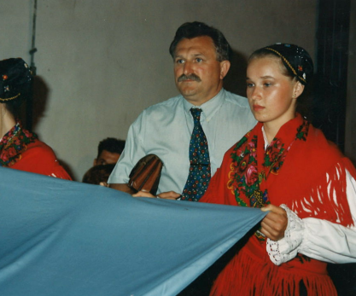
Željko Šikulec kao predsjednik Organizacijskog odbora Picokijade, 1998. godine
(fotografija iz arhive obitelji Šikulec)

Na kraju, sjećamo se i riječi našeg razrednika koje nam je na satu Hrvatskog jezika 27. siječnja 1998. rekao ni ne sluteći da će uskoro i trajno otići iz naših života, ali ne i iz naših srca:
„Joj, pa tko će se moći rastati s vama, vi ste svi moje velike ljubavi…“
(iz knjige „To smo samo mi“ Đurđice Krčmar, 1998, str. 177)

Tek nekoliko dana nakon svečane podjele svjedodžbi maturantima, 30. lipnja 1998. godine zauvijek nas je napustila upravo ta osoba koja nas je prva uz naše roditelje odgajala, poticala na razvoj i osobni napredak, razvijala talente i oblikovala nas u mlade ljude. U tadašnjem 4.B razredu bili su slijedeći učenici: Babec Marija, Bedić Petra, Bobovčan Martina, Dominiković Nikola, Đurišević Ana, Forgač Anita, Golubić Melita, Gabaj Ana, Grgac Gorana, Hatadi Adriana, Hodalić Marija, Horvat Martina, Jaklin Ivana, Karlovčan Damir, Krčmar Dražen, Krnjak Zoran, Lončan Valentina, Mikacinić Kristina, Mikuldaš Iva, Mlinarić Maja, Odobašić Nikolina, Pavunić Tamara, Pavunić Zrinka, Pintar Željka, Piskor Melanija, Prelec Sanja, Puškaš Helena, Rasinec Božica, Šantić Zrinka, Širec Božica, Štefoković Valentina, Tomrlin Tomislav, Vrbančić Jasmina.
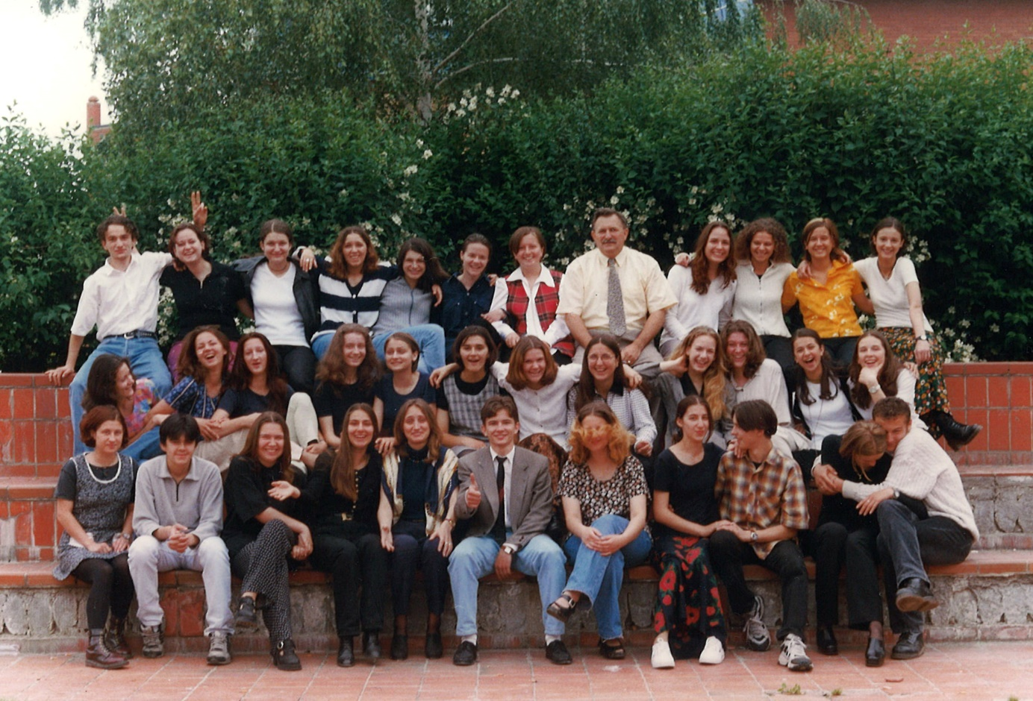
Prof. Željko Šikulec s maturantima 4B razreda
(fotografija iz arhive Ivane Senjan)

Na kraju našeg sjećanja na dragog razrednika, u cijelosti prenosimo njegovu biografiju koja je objavljena na Internet stranicama Podravske širine (ur. Nikola Cik):
„Prvi predsjednik Gradskog vijeća grada Đurđevca bio je Željko Šikulec koji je ostavio značajan trag u društvenom, kulturnom i političkom životu sredine u kojoj je živio i radio. Željko Šikulec rođen je 19. listopada 1952. godine u Medvedički (Novo Virje) u obitelji Jakoba i Milice Šikulec rođ. Vinković. Gimnazijsko obrazovanje stekao je u Đurđevcu, a studij je završio na Filozofskom fakultetu Sveučilišta u Zagrebu stekavši zvanje profesora Hrvatskoga jezika i književnosti i Filozofije. Tijekom studija bio je član tadašnjeg OKUD Joža Vlahović odnosno sadašnjeg Zagrebačkog folklornog ansambla Doktora Ivana Ivančana. U periodu nakon studija bio je lektor na HTV-u, a za vrijeme služenja vojnog roka u Beogradu predavao je u vojnoj gimnaziji. Po povratku u Đurđevac 1978. godine postaje nastavnikom Hrvatskog jezika i književnosti u Centru za usmjereni odgoj i obrazovanje „Vilim Galjer“, 1981. godine i pomoćnim direktorom te VD direktorom strukovnog obrazovanja. Ponovnim uvođenjem gimnazijskog obrazovanja 1990. godine, u Gimnaziji dr. Ivana Kranjčeva u Đurđevcu predavao je Hrvatski jezik, Psihologiju, Sociologiju, Filozofiju i Logiku. Bio je zaljubljenik u folklor pa je uz sve poslovne obaveze bio umjetnički i koreografski voditelj u Kulturno-umjetničkom društvu „Petar Preradović“ u Đurđevcu i Hrvatskom pjevačkom društvu „Ferdo Rusan“ u Virju. Profesionalno je radio kao profesor u gimnaziji i Strukovnoj školi u Đurđevcu, a volonterski je obavljao dužnost predsjednika Gradskog vijeća grada Đurđevca, bio je predsjednik Gradskog odbora Hrvatske demokratske zajednice u Đurđevcu, predsjednik Upravnog vijeća Doma zdravlja u Đurđevcu, predsjednik Rukometnog kluba „Graničar“ u Đurđevcu i predsjednik Ogranizacijskog odbora Picokijade. U naponu snage ga je zaustavila iznenadna smrt.
Željko Šikulec umro je iznenada od posljedica srčanog udara 30. lipnja 1998. godine u 46. godini života. Pokopan je na gradskom groblju u Đurđevcu u prisutnosti nekoliko tisuća građana i mnoštva uglednika od kojih su mnogi održali oproštajne govore. Dan sprovoda prof. Željka Šikulca, 2. srpnja 1998. godine, bio je proglašen Danom žalosti u gradu Đurđevcu. Uoči sprovoda, 1. srpnja, održana je komemoracija kojoj su prisustvovali članovi Gradskog vijeća grada Đurđevca, kolege, učenici i suradnici iz brojnih ustanova i društava u kojima je profesor Šikulec bio angažiran. Tada su svi govorili o njegovim velikim zaslugama u kulturi, športu, prosvjeti, politici i općenito u društvenom životu. Uspomenu na njega čuvaju supruga Katarina i kćeri.“

Danas, 25 godina kasnije uspomena na profesora Željka Šikulca i dalje ne blijedi, nas – njegove učenike inspirirao je svojom osobnosti, energijom, voljom, željom, kreativnošću i svestranošću. Ostaje i dalje tuga za čovjekom koji je pomicao granice, spajao nespojivo svojom energijom i uvijek tražio više! Hvala mu na tome!

„Moj prijatelju mene više nema,
Al’ nisam samo zemlja, samo trava.
Jer knjiga ta, što je držiš u ruci,
Samo je dio mene koji spava.“
D. Cesarić
(epitaf na nadgrobnom spomeniku prof. Šikulca)
Tekst pripremile:
Dr. sc. Ivana Senjan
Đurđica Krčmar Zalar, prof. hrvatskog jezika i književnosti
Marija Hodalić Peradin, dipl. teolog
Melita Ivančić, dipl. politolog
Valentina Štefoković, dipl. ing. biologije
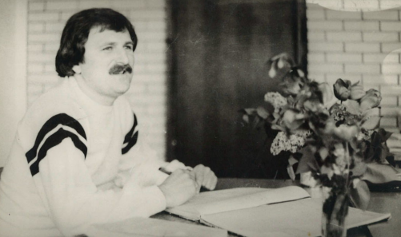
Prof. Željko Šikulec na nastavi
(fotografija iz arhive obitelji Šikulec)

Dostupno na: https://podravske-sirine.com.hr/arhiva/14968?fbclid=IwAR1lM4wZwFeM2frzCeydu-uhWb_1_S0h5iiaTc8x7TxCenpy4atAGeBIdGY

